مهران رفیعی  
CADHW04

سوال 1:

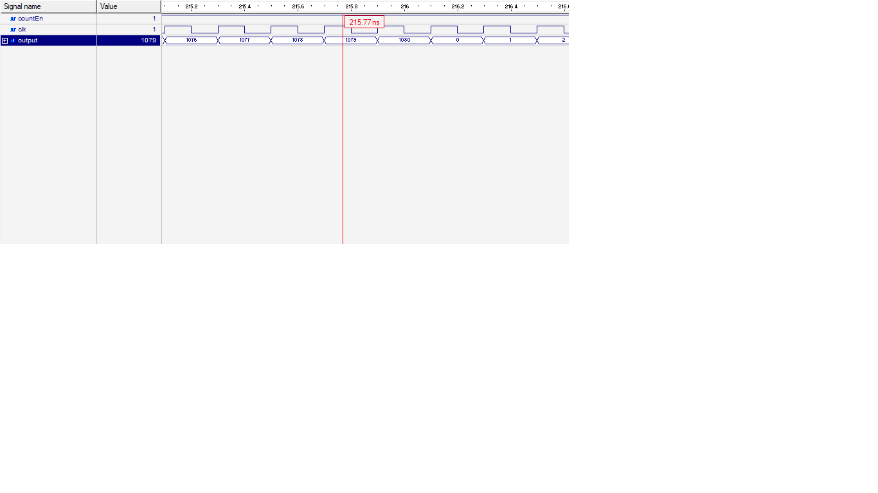

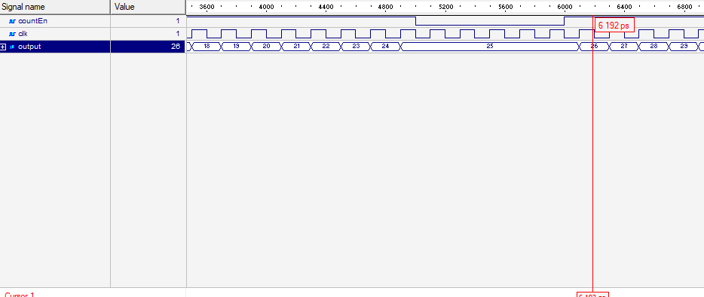

سوال 2:

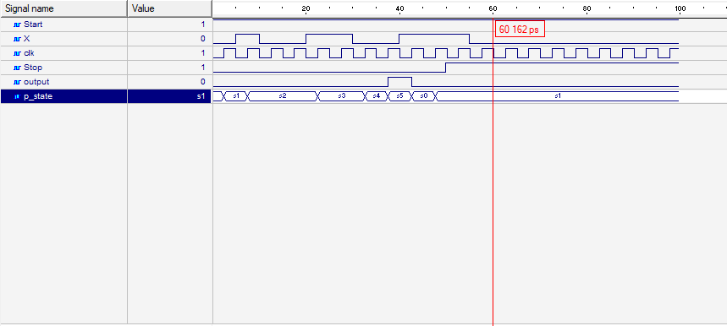

سوال 3:

ابتدا دو عدد در مموری ذخیره و سپس این دو مقدار به ترتیب از حافظه خوانده میشوند

